**PODOPATIAS: DOENÇA DA LINHA BRANCA EM EQUINO**

**Paulo Bruno Silva Mendonça1* e Leonardo Costa Tavares Coelho2.**

*1Graduando em Medicina Veterinária – Centro Universitário Una de Bom Despacho- Una– Bom Despacho/MG – Brasil – *Contato: paulo_brunobd@hotmail.com*

*2Professor de Medicina Veterinária – Centro Universitário Una de Bom Despacho- Una – Bom Despacho/MG – Brasil*

**INTRODUÇÃO**

A doença da linha branca é uma podopatia que atinge diversos animais portadores de casos, incluindo os equinos, que são a espécie doméstica com maior prevalência de enfermidades relacionadas ao aparelho locomotor, principalmente devido a suas funções de trabalho estarem relacionadas principalmente a este sistema. 3

A doença é caracterizada pela separação da sola e da parede da borda, devido a transformações morfofisiológicas ocorridas na região, gerando assim uma exposição do cório de forma gradativa, se iniciando através de fissuras que evoluem, aumentando e infectando o local por microrganismos ambientais, resultando em abcessos na subsola e desenvolvimento de seus sinais clínicos, como claudicação, dor, resistência ao exercício, desenvolvimento de ulcerações e pus. 4

As principais causas relacionas as transformações do casco que resultam no desprendimento das estruturas são decorrentes de manejo inadequado da ferradura e do ambiente, como umidade, sujeira, piso áspero e casqueamento inadequado, além disso, esta enfermidade também pode ocorrer em resposta a laminites, o que classifica fatores como dieta e uso de medicamentos como um dos causadores, devido a apresentar forte correlação com quadros de laminite equina. 1

A terapêutica é baseada na administração de medicamentos antibióticos, antinflamatórios, associados a limpeza com debridamento dos tecidos quando necessário e utilização de bandagens para evitar contaminação. Por se tratar de um tratamento demorado e oneroso, a melhor estratégia é a profilaxia da doença, através de limpeza ambiental, casqueamento e ferrageamento preventivo, programas de melhoria na imunidade do animal, além de evitar fatores predisponentes da doença. 2

**RELATO DE CASO E DISCUSSÃO**

Foi atendido, em uma fazenda no município de bom despacho, uma égua, de aproximadamente 7 anos de idade, sem raça definida (SRD), pesando aproximadamente 400 kg.

O proprietário informou que o animal possuía acesso a várzea, que apresentava grande quantidade de terra e plantações úmidas, além disso, este relatou que com o passar dos meses observou que os cascos da égua estavam com aspecto fraco e quebradiço.

Ao exame clínico, durante a inspeção, observou-se que o animal apresentava os cascos de todos os membros com crescimento excessivo (Figura 1), sem delimitação correta em relação ao contorno e forma destes.

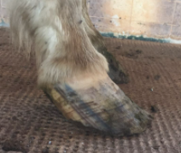

**Figura 1:** Égua apresentando crescimento excessivo dos cascos com perca de contorno e forma característica. Fonte: autor, 2021.

Além disso, durante os testes de movimentação do paciente, este apresentava claudicação leve, proveniente do membro torácico direito, observado apenas durante a imposição de exercício.

Em relação aos parâmetros fisiológicos, o animal apresentava frequências cardíacas e respiratórias normais, mucosas normocoradas, temperatura e tempo de preenchimento capilar (TPC) dentro dos parâmetros da normalidade.

Após a inspeção geral e mensuração dos parâmetros fisiológicos do paciente, foi realizado o exame físico especifico do membro anterior direito, a qual foi observado a separação do estojo córneo da linha branca em seu quarto medial (Figura 2).

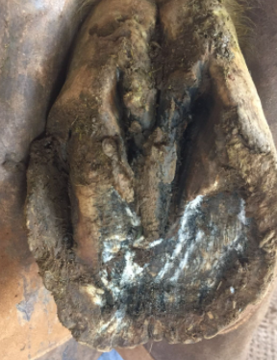

**Figura 2:** Separação do estojo córneo da linha branca em seu quarto medial em égua. Fonte: autor, 2021.

Mediante os aspectos observados, foi instituído o diagnóstico clínico de doença da linha branca, sendo iniciado o tratamento com a ressecção da muralha do casco e demais partes afetadas, realizando o debridamento do tecido lesado para possibilidade de crescimento de novo tecido saudável e integro. Além disso, para a limpeza local e diminuição da carga microbiana, foi utilizado uma formulação a base de iodo 10%, sendo posteriormente introduzida uma ferradura com suporte na ranilha associada a uma palmilha de silicone, visando a retirada da tensão na área afetada (Figura 3).

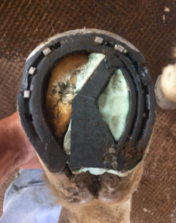

**Figura 3:** Ferradura com suporte na ranilha associada a uma palmilha de silicone. Fonte: autor, 2021.

Além disso, foi realizado o casqueamento e ferrageamento dos demais membros para evitar a ocorrência de enfermidades nestes.

Uma terapêutica baseada em casqueamentos e ferrageamentos preventivos em intervalos de 40 dias foi instituída, utilizando uma ferradura com suporte na ranilha e palmilha de silicone nas primeiras quatro trocas. Em seguida, após passados os 160 dias, a muralha, bem como todos os tecidos do casco já se apresentavam dentro dos padrões de normalidade, com remição total dos sinais clínicos, sendo assim instituída a utilização de ferraduras industriais comuns.

**CONSIDERAÇÕES FINAIS**

Através do acompanhamento do caso, foi possível compreender os aspectos clínicos relacionados a doença da linha branca, a importância do casqueamento e ferrageamento como forma preventiva, bem como sua aplicação técnica para a terapêutica da doença, agregando os conhecimentos relacionados a clínica das enfermidades locomotoras dos equinos.